ZGŁOSZENIE AKREDYTACYJNE:
Imię: | Nazwisko:
Redakcja:
Adres Redakcji:
Adres e-mail: | Numer telefonu:
Poświadczenie współpracy z Redakcją:
Proszę o akredytację dla p. ……………………………………………………………………………………. przy
„22. Wielkanocnym Festiwalu Ludwiga van Beethovena”.

/PIECZĘĆ REDAKCJI/
Data i miejsce: | Podpis:

- Zgłoszenie akredytacyjne należy kierować do 5 marca 2018 roku na adres e-mail: jakub@beethoven.org.pl lub złożyć w siedzibie Stowarzyszenia (Warszawa, ul. Chmielna 15/10).
- Lista dziennikarzy akredytowanych przy 22. Wielkanocnym Festiwalu Ludwiga van Beethovena dostępna będzie w biurze prasowym wydarzenia /Warszawa, Hotel Regennt/ od dnia 15 marca 2018 roku od godz. 12.00 oraz na stronie www.beethoven.org.pl opublikowanej nie później niż 9 marca 2018 roku .
- Zgłoszenie wniosku akredytacyjnego nie jest równoznaczna z uzyskaniem akredytacji prasowej.
- Złożenie wniosku o akredytacje jest jednoznaczne z zapoznaniem i zaakceptowaniem Regulaminu przyznawania akredytacji dziennikarskich na 22. Wielkanocny Festiwal Ludwiga van Beethovena.

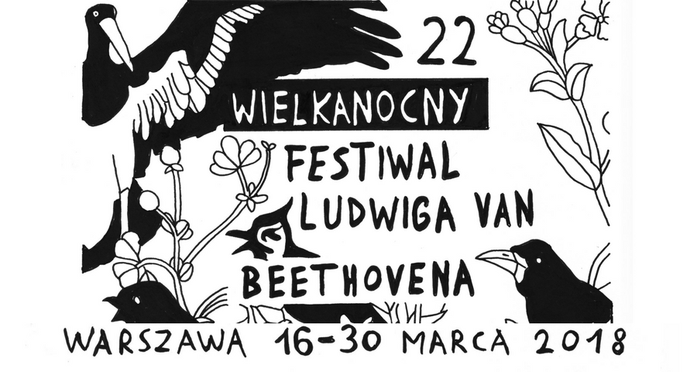
PROSIMY O ZAZNACZENIE WYBRANYCH DAT
Piątek, 16 marca  godz. 19:30 | Sobota, 17 marca  godz. 17:00 | Niedziela, 18 marca  godz. 19:30
Poniedziałek, 19 marca  godz. 19:30 | Wtorek, 20 marca  godz. 19:30 | Środa, 21 marca  godz. 19:30
Czwartek, 22 marca  godz. 19:30 | Piątek, 23 marca  godz. 17:00 | Piątek, 23 marca  godz. 19:30
Sobota, 24 marca  godz. 12:00 | Sobota, 24 marca  godz. 19:30 | Niedziela, 25 marca  godz. 12:00
Niedziela, 25 marca  godz. 19:30 | Poniedziałek, 26 marca  godz. 19:30 | Wtorek, 27 marca  godz. 19:30
Środa, 28 marca  godz. 19:30 | Czwartek, 29 marca  godz. 19:30 | Piątek, 30 marca  godz. 19:30

